Nota de Prensa N° 147-2014
IMPORTACIONES CRECIERON 2,2% EN JUNIO

En junio, el valor total de las importaciones CIF ascendió a US$ 3 394 millones, monto que representó un crecimiento de 2,2% con relación a similar mes del año pasado. Con este resultado, en el primer semestre del año las importaciones sumaron US$ 21 020 millones, lo que representa una disminución de 1,1% con relación al mismo período del año 2013.

Bienes de consumo

Las importaciones de bienes de consumo ascendieron a US$ 677 millones en junio, monto que representó una contracción de 3,7%, respecto de similar mes del año pasado.

Al interior de este rubro, el valor importado de bienes de consumo no duradero ascendió a US$ 338 millones, registrando un crecimiento de 1,7% respecto de junio del 2013. A nivel desagregado, crecieron las importaciones de tabaco en 19,6%, bebidas en 11,4%, productos farmacéuticos y tocador en 5,1%, vestuarios y otras confecciones en 4,4% y otros bienes no duraderos en 2,7%; en contraste, disminuyeron las importaciones de alimentos en 3,4%.

Por su parte, las importaciones de bienes de consumo duradero ascendieron a US$ 339 millones, monto inferior en 8,6% respecto de junio del 2013. A nivel desagregado, disminuyeron las importaciones de máquinas y aparatos de uso doméstico en 13,8%, vehículos de transporte particular en 10,6% y objetos de adorno, instrumentos musicales y otros en 2,4%; en cambio, crecieron las importaciones de muebles para el hogar en 4,8% y utensilios domésticos en 3,7%.

Materias primas y productos intermedios

El valor importado del rubro materias primas y productos intermedios ascendió a US$ 1 532 millones en junio, cifra superior en 6,7% frente a lo obtenido en similar mes del año anterior.

Las importaciones de combustibles, lubricantes y productos conexos sumaron US$ 429 millones, registrando un crecimiento de 2,9% respecto de junio del 2013. Según componentes, crecieron las importaciones de lubricantes en 23,7% y combustibles en 1,6%.

En el caso de las importaciones de materias primas y productos intermedios para la agricultura, éstas ascendieron a US$ 106 millones, monto que representó un crecimiento de 5,3%, respecto de junio del 2013. A nivel desagregado, crecieron las importaciones de alimentos para animales en 46,2%; pero disminuyeron las importaciones de otras materias primas para la agricultura en 22,9%.

Por su parte, las importaciones de materias primas y productos intermedios orientadas a la industria ascendieron a US$ 997 millones, monto que representó una crecimiento de 8,5% respecto de junio del 2013.

A excepción de las importaciones de productos alimenticios que disminuyeron 21,2%, el resto de componentes presentaron resultados positivos: productos mineros (23,0%), productos químicos-farmacéuticos (11,4%) y productos agropecuarios no alimenticios (5,5%).

Bienes de capital y materiales de construcción

Las importaciones de bienes de capital y materiales de construcción ascendieron a US$ 1 181 millones, monto similar al registrado en junio del año 2012.

La importación de materiales de construcción disminuyó 3,5%. A nivel de componentes, se redujo la importación de materiales de construcción semielaborados en 34,7%; pero creció la de materiales de construcción elaborados en 5,6%.

En junio, la importación de bienes de capital para la agricultura se expandió 21,8%. En este mes, crecieron las importaciones de otro equipó para la agricultura en 47,6% y máquinas y herramientas en 43,6%; en cambio, disminuyeron las importaciones de material de transporte y tracción en 10,3%.

Por su parte, las importaciones de bienes de capital para la industria crecieron 5,0% en junio del 2014. Por un lado, crecieron las importaciones de otro equipo fijo en 22,4%, herramientas en 10,9% y maquinaria industrial en 5,1%; asimismo, disminuyeron las importaciones de máquinas y aparatos de oficina, servicios y científicos en 14,4% y partes y accesorios de maquinaria industrial en 6,3%.

Las importaciones de equipos de transporte retrocedieron 12,0% en junio, por las menores importaciones de equipo rodante de transporte en 23,2%, parcialmente contrarrestado por un crecimiento en las importaciones de equipo fijo de transporte en 86,7% y partes y accesorios de equipos de transporte en 9,7%

Origen de importaciones

En el primer semestre del año, Estados Unidos se mantuvo como el principal proveedor de bienes al registrar una participación del 21% sobre el total importado, le siguen China (20%), Brasil (5%), México (5%) y Ecuador (5%), entre los más importantes países proveedores.

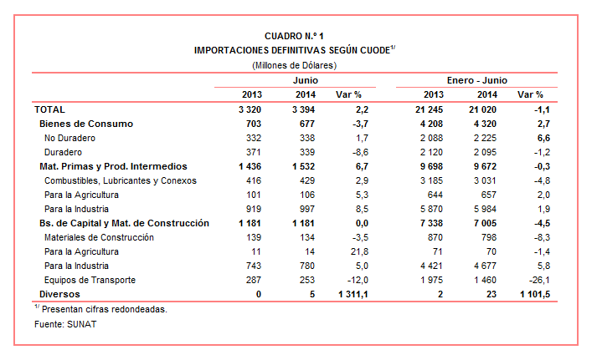

Gerencia de Comunicaciones
Lima, jueves 24 de julio del 2014.

